別紙様式
【送付先】
多賀町福祉保健課 あて
FAX：0749-48-8143
E-mail：fukushi@town.taga.lg.jp
●【申込期限】令和6年7月16日（火）必着
＊裏面注意事項を必ずお読みください

参 加 申 込 書
参加事業：令和６年度第１回 湖東圏域「福祉のしごと就職フェア」
開 催 日：令和６年８月２２日（木）
開催場所：プロシードアリーナHIKONE（彦根市スポーツ・文化交流センター）
申込日：令和 年 月 日
◇参加される法人の情報
法 人 名
ふ り が な
ブース看板名
担当者名
連 絡 先 |  | ＴＥＬ | ＦＡＸ
 |  | E-mail
◇フェア参加求人について
①この参加申込書と一緒に、公開中の有効求人を印刷し、添付してお申し込みください。
②申込みには、公共職業安定所を通した求人が、フェア当日に公開されていることが必須です。
※７月末で有効期限が切れる求人は求人延長（１か月）、すでに無効になっている求人は更新をしていただき、新たな求人番号を取得した後にお申し込みください。
※「２５０３０」以外で始まる求人については、ハローワーク彦根で求人条件の変更等ができません。求人を申し込まれた管轄のハローワークに変更の依頼をお願いします。
③フェアへの求人の申込みは１事業所5件までとします。それを超える公開求人については、事業
主の方で印刷をしていただき、当日ブースで応募者に配付していただいてもけっこうです。
④求人数、職種名等に変更がある場合は、事前に条件変更を終えてお申し込みください。また、休日数や手当など、他の公開求人との整合性についてもご留意、ご確認ください。
< フェア参加求人 >
番号 | 求人番号 25030以外で始まる求人は二重線で抹消してご記入願います |  |  | 紹介期限 ７月末日以降を確認 | 備考 （担当者記入）
１ | 25030－ |  |  | 月 日
２ | 25030－ |  |  | 月 日
３ | 25030－ |  |  | 月 日
４ | 25030－ |  |  | 月 日
５ | 25030－ |  |  | 月 日
◇その他
当日、パソコンを使用されるなどで電源を必要とされますか？ | はい ・ いいえ
当日に流すＰＲ動画（2分以内）や事業所や施設ホームページに案内可能な二次元コードの提供について | □新たに提供する予定です  □提供する予定はありません  □前回と同じもので構いません
（感染予防対策）ブースに飛散防止パネル（アクリルボード）の設置を希望しますか？ | はい ・ いいえ
◇会場内は土足禁止となりますので、上履きをご持参ください。
＊下記注意事項をよく読み、ご了承のうえ、申し込みをお願いいたします。
◇参加事業所等決定方法
参加申込受付期間の終了時点で参加申込数が募集ブース数を上回っている場合、抽選を行います。
なお、ブース番号についてもこちらで決定いたします。（抽選やブース番号の決定に立合いを希望される場合は、お申込み時にお伝えください。抽選実施日時をお知らせいたします。）

◇当日の機材等搬入について
会場に機材等搬入する場合は、車を会場横に一時的に停車していただけます。ご希望の場合は、事前にご連絡ください。

◇受付カードについて
今回の就職フェアで使用する受付カードは下の様式になります。参加者はこのカードの写しを任意で事業所へ提出されます。お話しされる中で聞きたい項目がある場合はそれぞれの事業所でご準備をお願いします。採用面接のような堅苦しいものではなく、気軽に最小限の情報で参加できるような受付カードとしていますのでご理解のほどよろしくお願いいたします。

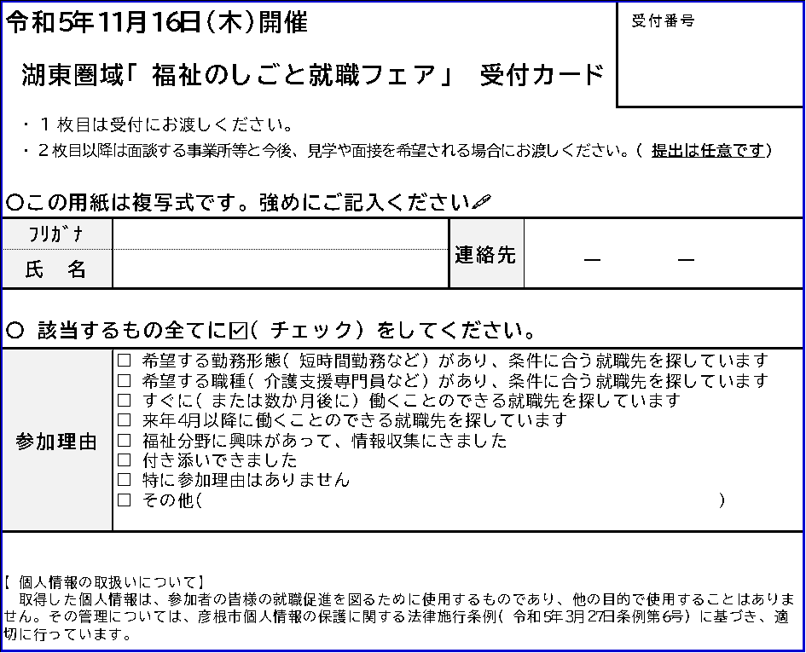
令和６年８月２２日開催

問合せ先
多賀町福祉保健課 担当：森
TEL：0749-48-8115

